青少年软件编程（图形化）等级考试（1级）
2020年6月 满分100分
姓名：＿＿＿＿＿＿ 准考证号：＿＿＿＿＿＿＿＿ 得分：＿＿＿＿＿＿

一、单选题（共25题，共50分）
1．以下哪段程序可以实现小猫向左移动？（ ）
A．  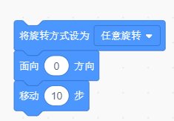 | B．  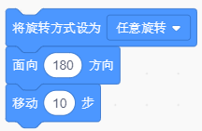
C．  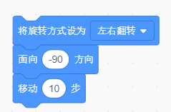 | D．  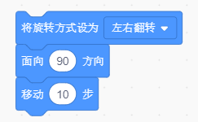

2．小猫给公园设计了如下的平面图，它想把黑色的路变成棕色，请问需要点击几次油漆桶按钮？（ ）
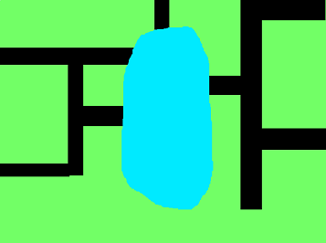
A．3
B．9
C．1
D．10

3．默认的小猫有两个造型（分别为造型1和造型2）。在运行下面的程序后，没有看到造型的切换，下面哪一项可以修复这个问题？（&nbsp; ）
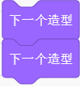
修改为（ ）
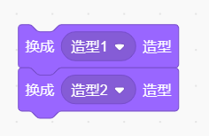
A．编辑小猫的造型
B．删除小猫的第一个造型：造型1
C．
D．修改为
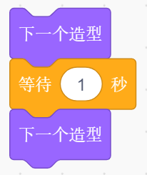

4．下面哪个区域是“舞台”？（&nbsp;&nbsp;&nbsp; ）（ ）
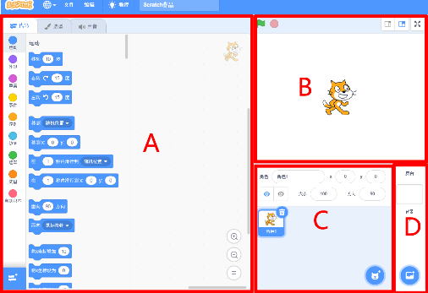
A．A
B．B
C．C
D．D

5．下面地图中每格的长度是50步长，小猫要想拿到苹果，下面哪组程序可以实现？（ ）
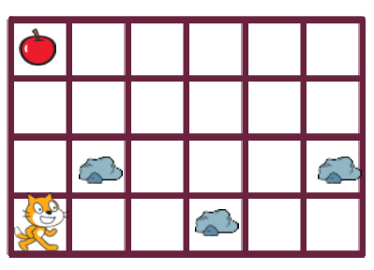
A．  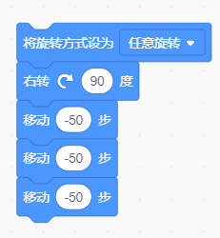 | B．  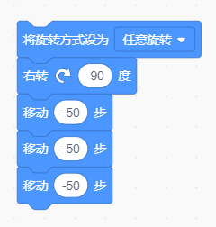
C．  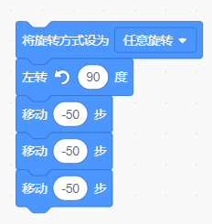 | D．  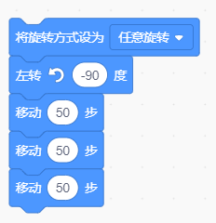

6．以下哪个可以实现小猫向上移动？（ ）
A．  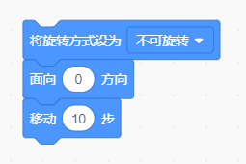 | B．  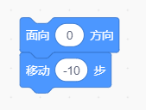
C．  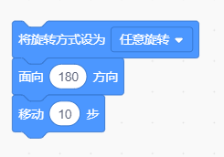 | D．  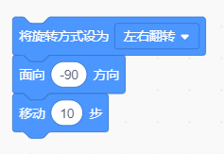

7．下面地图中每格的长度是50步长，小猫要想拿到苹果，下面哪组程序可以实现？（ ）
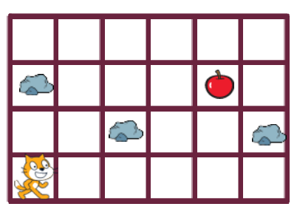
A．  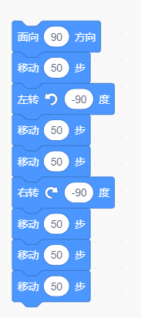 | B．  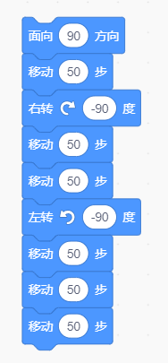
C．  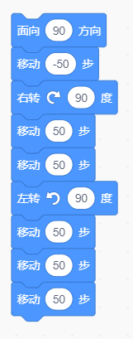 | D．  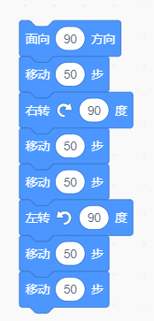

8．以下哪个按钮可以实现造型水平翻转功能？（ ）
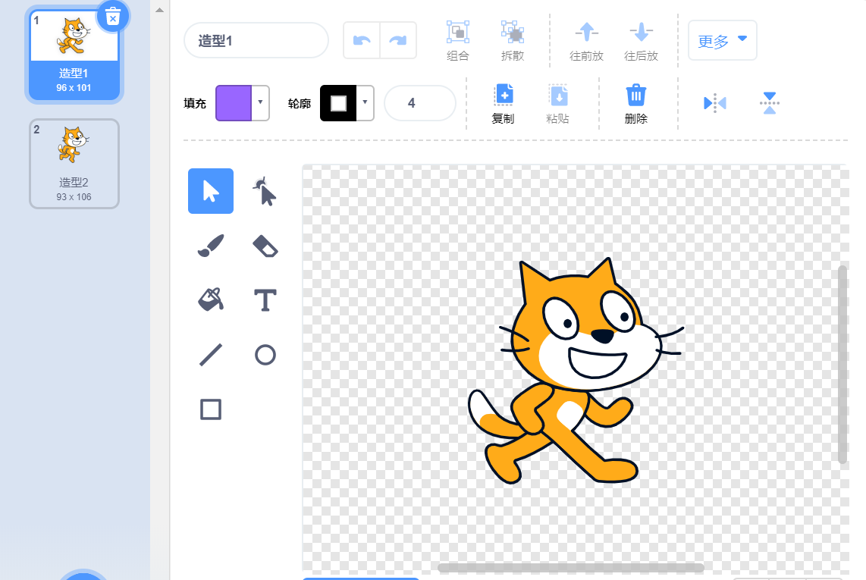
A．   | B．
C． | D．

9．关于造型的说法正确的是？（&nbsp; &nbsp;）（ ）
A．角色中有且只有一个造型
B．角色中必须有多个造型
C．角色中至少有一个造型
D．角色中可以没有造型

10．在下面图形基础上，只能移动一根火柴棍，不能变成下面哪个选项的图形？（ ）
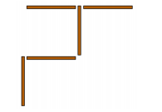
A．  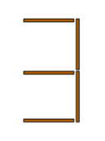 | B．  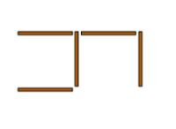
C．  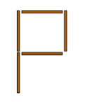 | D．  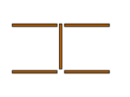

11．以下哪组积木块可以实现播放4次声音“喵”？（ ）
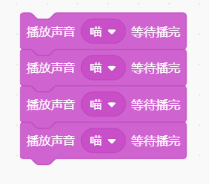
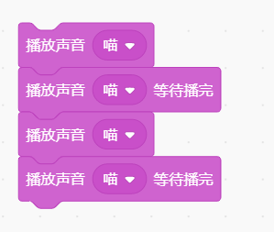
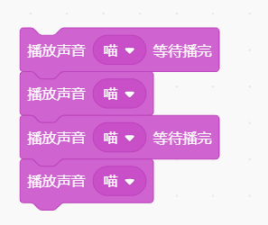
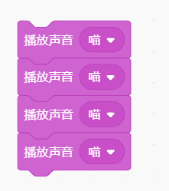
A．
B．
C．
D．

12．如果将声音的音量设定为最大，那么音量的最大值是？（ ）
A．240
B．180
C．255
D．100

13．从背景库中选择一个背景，应该点击下面哪一个按钮？（ ）
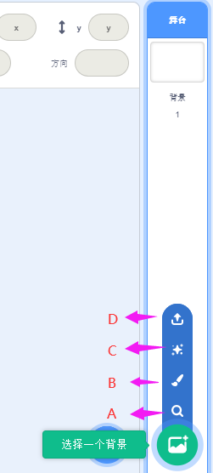
A． | B．  
C．   | D．

14．地图中每格的长度是50步长，小猫要想拿到苹果，下面哪组程序可以实现？（ ）
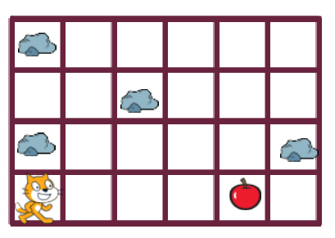
A．  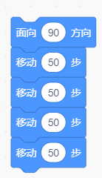 | B．  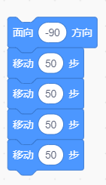
C．  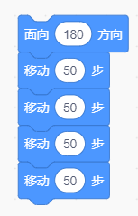 | D．  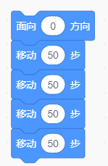

15．在菜单栏中以下哪个可以实现语言的切换？（ &nbsp;）（ ）
A．   | B．  
C．   | D．  

16．舞台背景与角色相比，哪个模块是没有的？（ ）
A．运动模块
B．外观模块
C．声音模块
D．事件模块

17．下图为造型的编辑界面，以下哪个可以实现变形功能？（ ）
A．   | B．  
C．   | D．  

18．找规律填数17，12，15，14，13，（ ），（ ）。
A．16，11
B．12，11
C．14，15
D．12，7

19．想要录制一个声音，应该点击哪个按钮？（ ）
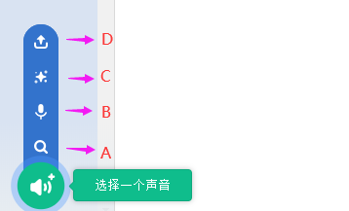
A． | B．  
C． | D．

20．以下哪组积木块可以实现如下图小猫面向下移动？（ ）
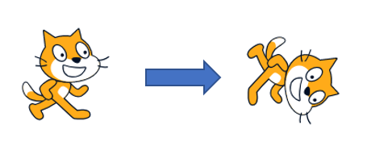
A．  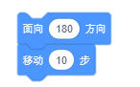 | B．  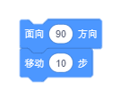
C．  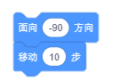 | D．  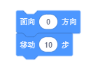

21．在声音编辑器中，能够实现声音头和尾互换，应该选择以下哪一个？（ ）
A．  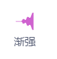 | B．  
C．   | D．  

22．下图为造型编辑界面，以下哪个可以实现造型垂直翻转功能？（ ）
A．   | B．  
C．   | D．  

23．下面哪个区域是角色列表区？（&nbsp;&nbsp;&nbsp; ）（ ）
A．A
B．B
C．C
D．D

24．小猫去学校一共有几条路径？（&nbsp; ）（ ）
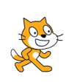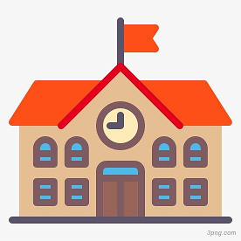
A．1
B．2
C．3
D．4

25．以下哪组积木块可以实现如下图小猫面向上移动？（ ）
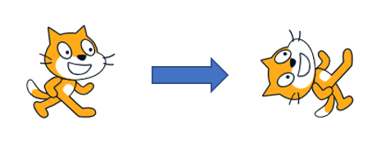
A． | B．
C． | D．

二、判断题（共10题，共20分）
26．用以下积木可以实现角色的位置移动。（ ）
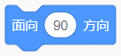

27．添加舞台背景可以在角色列表区找到相应的选项。（ ）

28．执行下列程序，小猫一边叫一声“喵”一边向前走50步。（ ）
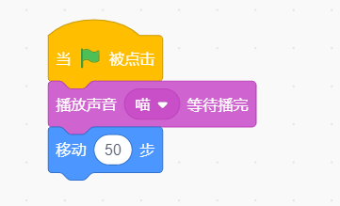

29．要获取当前音量大小值可以用以下积木。（ ）
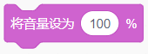

30．要实现角色切换到指定的造型可以用以下积木。（ ）
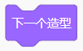

31．在角色列表区的任意空白区域点击鼠标右键，会弹出一个菜单，可以对角色进行“复制”、“导出”、“删除”的操作。（ ）

32．如下图积木的运算结果是35。（ ）


33．用以下积木可以实现角色瞬间移动到指定坐标位置。（ ）
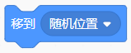

34．绘制背景可以选择按钮。（ ）

35．要实现音量的减小可以用以下积木。（ ）
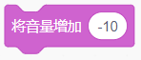

三、编程题（共3题，共30分）
36．球飞了
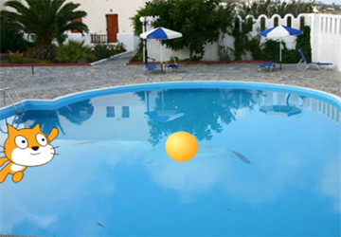
1.准备工作
（1）背景：Pool；
（2）角色：Cat Flying、Ball。
2.功能实现
（1）分别添加角色Cat Flying、Ball和背景Pool；
（2）程序开始，Cat Flying向球游去，边游边切换造型，到达球的位置；
（3）小猫到达球的位置后，点击球，Ball&nbsp;向上飞；
（4）Cat Flying说：“哎，球飞了”。
评分参考：
（1）添加角色Cat Flying、Ball和背景Pool；（2分）
（2）Cat Flying向球游去，边游边切换造型；（2分）
（3）点击Ball, Ball 向上飞；（4分）
（4）Cat Flying说“哎，球飞了”。（2分）
Cat Flying:&nbsp; &nbsp; &nbsp; &nbsp; &nbsp; &nbsp; &nbsp; &nbsp; &nbsp; &nbsp; &nbsp; &nbsp; &nbsp; &nbsp; &nbsp; &nbsp; &nbsp;Ball:

37．希神吓走猫头鹰
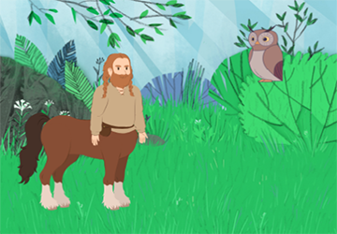
1. 准备工作
（1）背景：Forest
（2）角色：Centaur, Owl
2. 功能实现
（1）分别添加角色Centaur, Owl和背景Forest;
（2）程序开始，角色Owl在舞台右上方，与Centaur面对面；
（3）程序开始，Centaur切换为造型centaur-a，1秒后切换为造型centaur-d，并播放声音Meow2，然后切换为造型centaur-a；
（4）听到叫声，按下空格键，Owl张开翅膀面向右飞走了。
评分参考：
（1）添加角色Centaur、Owl和背景Forest；（2分）
（2）初始化Centaur造型为centaur-a，1秒后切换造型centaur-d，播放声音Meow2后切换造型为centaur-a；（4分）
（3）程序开始，角色Owl初始化方向为向左，初始化位置为右上方，初始化造型为owl-a;（2分）
（4）&nbsp; 按下空格键，切换到owl-c，角色Owl向右飞走了；（2分）
Centaur:&nbsp; &nbsp; &nbsp; &nbsp; &nbsp; &nbsp; &nbsp; &nbsp; &nbsp; &nbsp; &nbsp; &nbsp; &nbsp; &nbsp; &nbsp; &nbsp; &nbsp; &nbsp; &nbsp; &nbsp; &nbsp; &nbsp; &nbsp; &nbsp; &nbsp; &nbsp;&nbsp;Qwl:
&nbsp; &nbsp; &nbsp; &nbsp;

38．Scratch一级 面试题
1. 本题不需要作答；
2. 请考生进入面试间等待叫号进行面试，由主考官提问问题，考生回答。&nbsp;

参考答案
一、单选题（共25题，共50分）
1．C | 2．A | 3．D | 4．B | 5．A
6．A | 7．B | 8．A | 9．C | 10．A
11．A | 12．D | 13．A | 14．A | 15．A
16．A | 17．B | 18．A | 19．B | 20．A
21．C | 22．B | 23．C | 24．D | 25．D

二、判断题（共10题，共20分）
26．错误 | 27．错误 | 28．错误 | 29．错误 | 30．错误
31．错误 | 32．正确 | 33．错误 | 34．错误 | 35．正确

三、编程题（共3题，共30分）
36．本题为开放性编程题，无固定标准答案，按现场完成情况评分。
37．本题为开放性编程题，无固定标准答案，按现场完成情况评分。
38．本题为开放性编程题，无固定标准答案，按现场完成情况评分。

